Министерство образования Республики Беларусь
Учреждение образования
«Брестский Государственный технический университет»
Кафедра ИИТ

Лабораторная работа №3
По дисциплине: «Графический интерфейс интеллектуальных систем»
Тема: «Создание высокоуровневого макета сайта»

Выполнил:
Студент 3 курса
Группы ИИ-23
Макаревич Н. Р.
Проверил:
Михно Е.В.

Брест 2025
Задание: сайт представляет собой макет высокого уровня без
функциональной части. Реализовать возможность демонстрации работы
сайта, заполняя поля необходимой информацией и демонстрируя переходы
между страницами сайта.

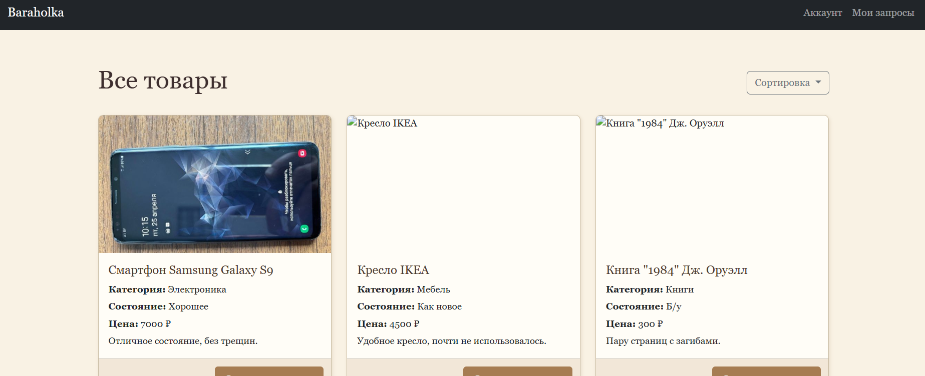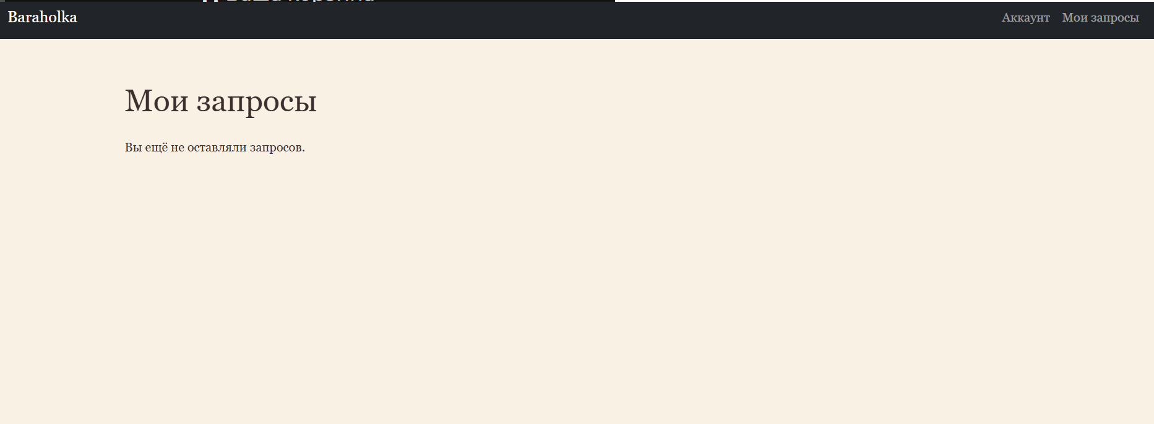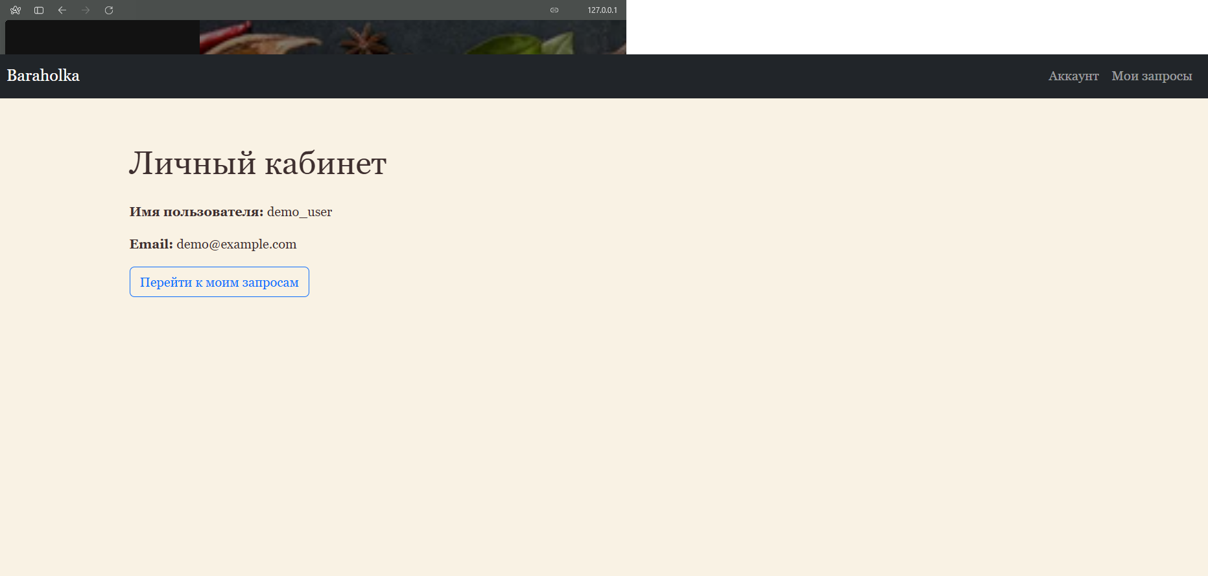
Вывод: изучил основные принципы создания макетов сайтов

